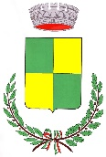

**COMUNE DI CAIVANO**

***Città Metropolitana di Napoli***

**SETTORE POLITICHE SOCIALI**

**Pec: protocollo.caivano@asmepec.it**

**Avviso alla Cittadinanza**

**II° CICLO DI CURE TERMALI ANNO 2024 PRESSO LE TERME DI TELESE (BN)**

**SI COMUNICA CHE**

La partenza per il primo giorno del II° Ciclo “ Cure Termali” è prevista alle ore 15:30 del giorno 21 Ottobre 2024 dalla sede del Settore Politiche Sociali, “ C.so Umberto I, 413” Caivano.

Caivano, 17.10.2024